Creaer grupo llamado admin
dentro los usuarios User1 contra1234 y User2 contra234
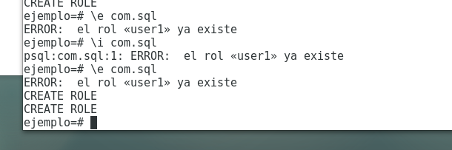
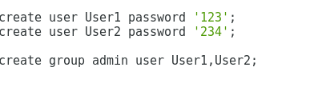

ver los permisos

crar tabla profesor con estructura DNI prymary, nombre secundarya, edad>0 sexo HyM
edad int check(edad>0)
sexo char check (sexo in (‘h’,’m’))

asignar privilegios de seleccion a Usr1
asignar privilegio de asignar a Usr2
asignar privilegio de vorrado al grupo

listar los privilegios

iniciar sesion con cada usuario y comporbar los permisos

borrar todo

